
ТЕРНОПІЛЬСЬКА МІСЬКА РАДА
Фінансове управління
м.Тернопіль, бульвар Т.Шевченка, 3, 46001 тел: (0352) 52 10 56, факс 52 56 88,
Е-mail: mfu@columbus.te.ua, mfu_ter@ukr.net

Пояснювальна записка

про виконання бюджету Тернопільської міської
територіальної громади за 2022 рік

Відповідно до рішення Тернопільської міської ради від 17.12.2021р. №8/11/23 „Про бюджет Тернопільської міської територіальної громади на 2022 рік” ( з урахуванням внесених змін), річний план доходів бюджету становив 3 049 346,0 тис.грн, з яких загального фонду – 2 958 691,2 тис.грн, спеціального фонду – 90 654,8 тис.грн, у тому числі, доходи бюджету розвитку – 20 612,3 тис.грн.
За результатами 2022 року доходи бюджету громади склали 3 141 873,6 тис.грн, що становить 103,0 відсотки від річного плану:
Діаграма 1

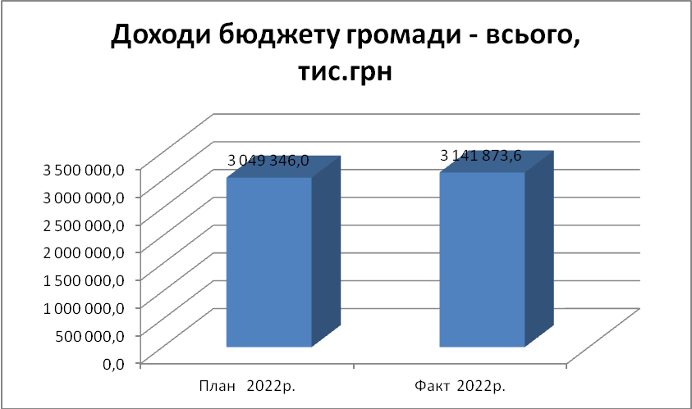

З них доходи загального фонду - 3 040 448,1 тис.грн (102,8 відсотки від річного плану) та доходи спеціального фонду – 101 425,5 тис.грн (111,9 відсотків відповідно).

Власні доходи бюджету громади (без врахування трансфертів) виконано на 103,8 відсотки: при плані 2 501 031,1 тис.грн їх поступлення становили 2 595 688,6 тис.грн (діаграма 2).

Діаграма 2

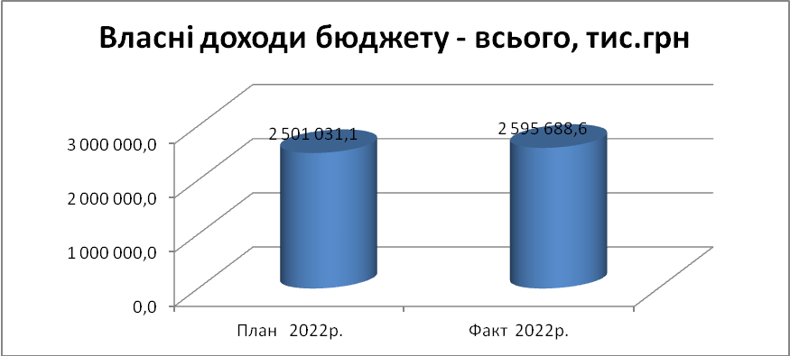

Порівняно з 2021 роком досягнуто приріст власних доходів бюджету на суму 413 706,6 тис.грн або на 19,0 відсотків (діаграма 3), тоді як обсяг міжбюджетних трансфертів за цей період зменшився на 942 417,4 тис.грн або на 63,3 відсотки ( діаграма 4):

Діаграма 3

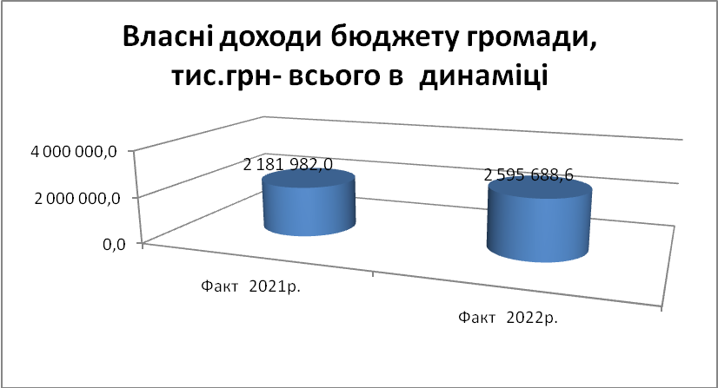

Діаграма 4
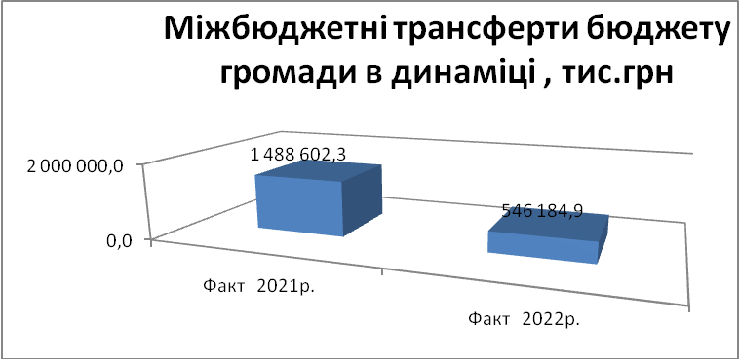

Приріст власної дохідної бази порівняно з 2021 роком, насамперед, досягнуто завдяки збільшенню ПДФО з грошового забезпечення військовослужбовців, а також зростанню мінімальної заробітної плати на початок року (з 6 000 грн на 01.01.2021р. до 6 500 грн на 01.01.2022р. або на 8,3 відсотків), прожиткового мінімуму для працездатних осіб на початок року (з 2 270,00 грн до 2 481,0 грн або на 9,3 відсотків відповідно), а відтак – податків і зборів, обсяги та ставки яких залежать від їх розміру, тощо.
В структурі дохідної частини домінували податкові надходження (2 435 373,0 тис.грн) – 77,5 відсотки, неподаткові надходження (147 668,3тис.грн) становили 4,7 відсотки, міжбюджетні трансферти (субвенції з державного та місцевих бюджетів) в сумі 546 184,9 тис.грн – 17,38 відсотки, та 0,22 і 0,18 відсотків склали доходи від операцій з капіталом ( 7 031,9 тис.грн) і цільові фонди ( 5 615,5 тис.грн), що демонструє наступна діаграма:
Діаграма 5

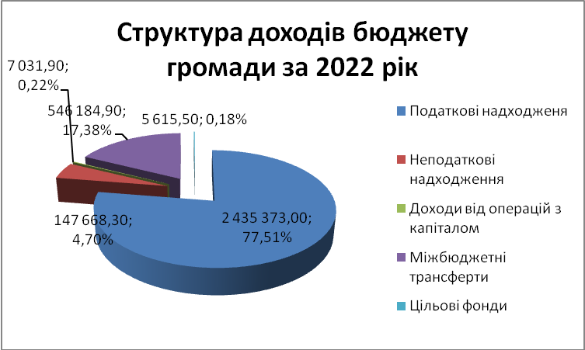

Загальний фонд склав переважну частку в доходах бюджету ( 96,8 відсоток), надходження якого виконано на 102,8 відсотки. В структурі загального фонду 82,0 відсотки складали власні доходи, які при плані 2 410 376,3 тис.грн надійшли в сумі 2 494 263,1 тис.грн або 103,5 відсотків, що перевищило показник минулого року на 461 550,4 тис.грн або на 22,7 відсотки.
Трансферти загального фонду при плані 548 314,9 тис.грн становили 546 184,9 тис.грн або 99,6 відсотки від запланованих.
Зокрема, відповідно до плану, з державного бюджету до бюджету громади надійшло 513 078,9 тис.грн освітньої субвенції.
Інша дотація з місцевого ( обласного) бюджету становила 5 252,9 тис.грн, що також відповідає плану.
При плані 29 983,1 тис.грн до бюджету громади було спрямовано 27 853,1 тис.грн субвенцій з місцевих бюджетів або 92,9 відсотків від плану.
Зокрема, це субвенції з обласного бюджету:
- на здійснення переданих видатків у сфері освіти за рахунок освітньої субвенції (КБК 41051000) – 6 425,5 тис.грн ( 100,0 відсотків від запланованих);
- на надання держпідтримки особам з особливими освітніми потребами за рахунок відповідної субвенції з державного бюджету ( КБК 41051200) – 2 779,2 тис.грн (100,0 відсотків від запланованих ).
Інші субвенції з місцевих бюджетів (за КБК 41053900) - 18 648,4 тис.грн або 89,7 відсотків від плану, у тому числі :
- на відшкодування витрат на утримання дітей в міських освітніх закладах та на утримання інклюзивного центру – 1 711,5 тис.грн, у тому числі, від сільських (селищних) рад : Великоберезовицької – 481,2 тис.грн, Байковецької – 1 203,8 тис.грн, Підволочиської - 11,5 тис.грн, Козлівської – 5,0 тис.грн, Скориківської – 8,5 тис.грн, Купчинецької – 1,5 тис.грн ;
- на відшкодування витрат по вивезенню твердих побутових відходів – 3278,3 тис.грн, в тому числі, від Збаразької міської ради – 1184,0 тис.грн, Великобірківської селищної ради - 486,4 тис.грн, Білецької сільської ради – 688,5 тис.грн; Великогаївської селищної ради - 741,0 тис.грн, Підгороднянської сільської ради - 178,4 тис.грн
- від Тернопільської обласної ради – 13 658,6 тис.грн, зокрема, 2 772,2 тис.грн - на виплати учасникам АТО, сім»ям Героїв Небесної Сотні, на поховання загиблих членів сімей у війні, та іншим потребуючим пільговим категоріям, 2 500,0 тис.грн - на придбання обладнання для Тернопільської міської дитячої лікарні та 8 386,4 тис.грн - на пошиття військової форми.

- Серед власних доходів найбільшим бюджетоутворюючим податком традиційно залишався ПДФО – 1 730 236,5 тис.грн, виконання плану по якому забезпечено на 107,3 відсоки. В порівнянні з минулим роком його приріст склав 421 362,8 тис.грн або 32,2 відсотки, що в основному, спричинено об’єктивним збільшенням ПДФО із грошового забезпечення військовослужбовців під час воєнного стану ( з 72 868,8 тис.грн до 449 224,5 тис.грн, тобто у 6,16 рази).
- Надходження ПДФО у 2019-2022 роках відображає наступна діаграма :
Діаграма 6

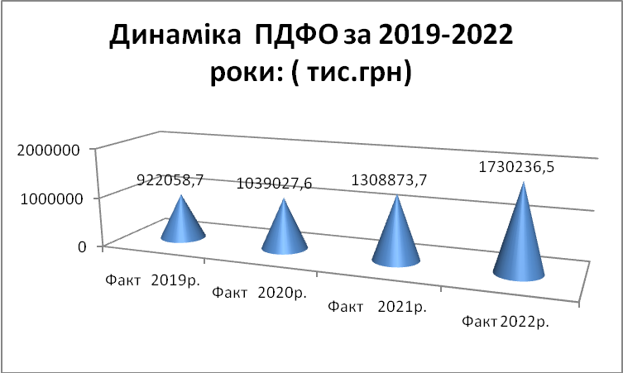

Крім ПДФО, загальний фонд бюджету сформували :
- податок на майно - 166 403,2 тис. грн або 6,7 відсотків власних доходів загального фонду, в т.ч. плата за землю – 88 617,8 тис. грн, податок на нерухоме майно, відмінне від земельної ділянки – 76 996,6 тис. грн та транспортний податок – 788,8 тис. грн;
- єдиний податок – 368 925,2 тис. грн ( 14,8 відсотків);
- місцеві збори: збір за місця для паркування транспортних засобів – 3 903,4 тис.грн та туристичний – 780,8 тис. грн ( разом – 0,2 відсотки) ;

- акцизний податок з реалізації суб”єктами господарювання роздрібної торгівлі підакцизних товарів – 133 879,1 (5,4 відсотків), з них, акцизний податок з реалізації виробниками та імпортерами тютюнових виробів – 71 679,5 тис. грн ( 2,8 відсотків) , який перераховано за новим порядком з червня місяця у зв»язку із змінами в законодавстві;

- відрахування з державного бюджету акцизного податку з виробленого в Україні та ввезеного в Україну пального – 29 400,9 тис. грн (1,2 відсотки);

- плата за надання інших адміністративних послуг – 22 411,9 тис.грн ( 0,9 відсоток);

- надходження від орендної плати за користування майновим комплексом та іншим майном, що у комунальній власності – 6 926,0 тис. грн ( 0,3 відсотки) та інші.
По більшості доходів загального фонду досягнуто перевиконання запланованих показників.
Крім ПДФО, зверх плану надійшло акцизного податку з реалізації суб’єктами господарювання роздрібної торгівлі підакцизних товарів ( в цілому ) – 34 297,8 тис.грн, збору за місця для паркування автотранспортних засобів – 903,4 тис.грн, туристичного збору -280,8 тис.грн., єдиного податку - 725,2 тис.грн , плати за розміщення тимчасово вільних коштів - 4374,6 тис.грн, адміністративних штрафів та інших санкцій – 2 283,2 тис.грн, плати за надання інших адміністративних послуг – 7 411,9 тис.грн та ін.
В той же час недоодержано:
- відрахувань з державного бюджету акцизного податку з виробленого та ввезеного пального – 60 699,1 тис.грн (забезпечено 32,6 відсотки від плану), внаслідок відміни з 17.03.2022р. державою акцизу на пальне у зв»язку із воєнним станом та відновлення його лише наприкінці вересня;
- податку на нерухомість – 7 725,0 тис.грн ( виконання плану - 90,9 відсоток), як результат спаду надходжень порівняно з 2021р., у тому числі, в частині фізичних осіб, внаслідок технічних проблем із інформуванням платників із-за впровадження нової форми податкового повідомлення – рішення, та наданої законодавством можливості для платників певний період не сплачувати податкові зобов»язання ;
- плати за землю – 3 131,9 тис.грн ( виконання плану – 96,6 відсотки), внаслідок спаду надходжень порівняно відповідним періодом минулого року в частині великих платників, зокрема, по земельному податку : по ПАТ «Укрзалізниця» - 1 604,2 тис.грн, ТДВ «Зелене господарство» - 166,2 тис.грн, ТОВ «Тернопільський завод безалкогольних напоїв» - 160,6 тис.грн, ПрАТ «Тернобуддеталь» - 156,3 тис.грн та ін., по орендній платі за землю : по ТОВ «Благоустрій Тернопілля» - 1 991,6 тис.грн, інститут «Тернопільагропроєкт» - 449,5 тис.грн, ТзОВ «ТВ ПАК» - 509,2 тис.грн, ТОВ «Поділля -цукор» - 451,9 тис.грн (внаслідок припинення сплати у 2022р.), а також зменшення обсягів сплати по ПП «Фабрика меблів «Нова» - 896,2 тис.грн, ПП «Інвест-Родина» - 255,1 тис.грн, ТзОВ «Коледж» - 320,1 тис.грн, тощо. Це зокрема пояснюється погіршенням платоспроможності платників та наданою законодавством у період воєнного стану (до 27.05.22р.) можливістю відтермінування сплати податкових зобов»язань.
- транспортного податку - 246,0 тис.грн ( виконання плану - 76,2 відсотки ) - по причині зменшення кількості платників, насамперед - фізичних осіб з 37-х ти до 13-ти порівняно з січнем – груднем 2021р.;
- податку на прибуток комунальних підприємств – 14 277,5 тис.грн ( план виконано на 4,8 відсотки), що в основному пояснюється відсутністю податкових зобов»язань найбільшого платника - КП «Тернопільводоканал», яким у 2021р. було сплачено 14 178,9 тис.грн податку, тощо.
Спеціальний фонд у доходах бюджету громади становив 3,2 відсотки, кошти якого надійшли у сумі 101 425,5 тис.грн або 111,9 відсотків від плану, що на 10 770,7 тис.грн більше.
Перевиконання плану мало місце по власних надходженнях бюджетних установ : із запланованих 61 698,7 тис.грн. надійшло 77 354,2 тис.грн або 125,4 відсотки, по екологічному податку : при плані 677,8 тис.грн. сплачено 882,0 тис.грн або 130,1 відсоток, по коштах пайової участі у розвитку інфраструктури міста ( як погашення заборгованості платників) із запланованих 10 112,2 тис.грн. надійшло 10 462,5 або 103,5 відсотків.
Доходи бюджету розвитку при плані 20 612,3 тис.грн становили 17 494,5 тис.грн, структуру якого відображає наступна діаграма :
Діаграма 7
Структура доходів бюджету розвитку за 2022 рік ( тис.грн)

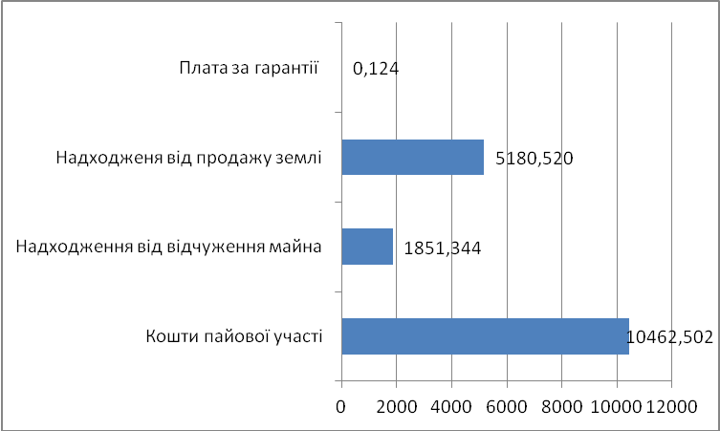

В той же час недоодержано: коштів цільового фонду в сумі 1 900,5 тис.грн (внаслідок наданого звільнення від плати за розміщення рекламних засобів у період воєнного стану згідно із рішенням виконавчого комітету від 17.03.22р. № 265 «Про підтримку суб»єктів господарювання у сфері зовнішньої реклами»), надходжень від відчуження майна, що знаходиться у комунальній власності - 1 148,7 тис грн та від продажу земельних ділянок не- сільськогосподарського призначення - 2 319,5 тис.грн – у зв»язку із скороченням попиту покупців щодо придбання майна та зменшенням кількості аукціонів, у період воєнного стану, грошових стягнень за шкоду, заподіяну порушеннями законодавства про охорону навколишнього природного середовища : із запланованих 100,0 тис.грн фактично отримано 63,6 тис.грн або 63,6 відсотків, у зв»язку із зменшенням кількості перевірок.

Кошти, які надійшли до бюджету громади за 2022 рік, дали можливість в цілому забезпечити виконання видаткової частини бюджету до річного плану на 84,7 відсотків та спрямувати на фінансування галузей – 3 067 467,3 тис.грн, в тому числі по загальному фонду – 2 675 080,2 тис. грн і по спеціальному – 392 387,1 тис. грн.
За рахунок отриманих коштів профінансовано заклади освіти на 1 481 875,5 тис.грн, охорони здоров’я – на 124 764,5 тис.грн, культури - на 38 350,2 тис.грн, соціального захисту – на 177 045,9 тис.грн, на утримання житлово-комунального господарства - на 467 256,1 тис.грн, фізичну культуру і спорт - на 72 521,1 тис.грн. Проведено виплату заробітної плати з нарахуваннями працівникам бюджетних установ та здійснено оплату комунальних послуг та спожитих у звітному періоді енергоносіїв, на що направлено відповідно 1 398 307,2тис.грн та 146 915,6 тис.грн, або 45,6 та 4,8 відсотків всіх видатків бюджету.
Протягом 2022 року дев»ятнадцять раз проводилися зміни до бюджету міської територіальної громади. В результаті чого на утримання галузей громади було направлено 411780,93977 тис.грн., з них на :
- заробітну плату з нарахуваннями - 5 598,2 тис.грн.;
- комунальні видатки - 5 252,86877 тис.грн.
- капітальні видатки - 181 937,201 тис.грн.;
- інші видатки - 218 992,67 тис.грн.
Проте, відповідно до постанови КМУ від 01.04.2022 року № 401 «Про спрямування коштів до резервного фонду державного бюджету» , зменшено дохідну та видаткову частину бюджету по освітній субвенції з державного бюджету місцевим бюджетам в сумі 57 008,8 тис.грн. на оплату праці педагогічним працівникам.
Відповідно до розпорядження Тернопільської обласної військової адміністрації від 16.04.2022 року №212 «Про затвердження змін до обласного бюджету на 2022 рік» зменшено дохідну та видаткову частину бюджету по субвенції з місцевого бюджету на здійснення переданих видатків у сфері освіти за рахунок освітньої субвенції в сумі 586,380 тис.грн. та по субвенції з місцевого бюджету на надання державної підтримки особам з особливими потребами - 330,72 тис.грн.
ротягом 2022 року виділялись кошти з резервного фонду бюджету громади в сумі 40 838,435 тис.грн., а саме:
-Тернопільській міській раді (заходи запобігання та ліквідації надзвичайних ситуацій та наслідків стихійного лиха) - закупівля паливно – мастильних матеріалів для проведення невідкладних відновлювальних робіт і заходів та забезпечення цілодобового патрулювання громади виділена сума коштів 800,0 тис.грн., фактично використано - 799,980 тис.грн.;
-Тернопільській міській раді (заходи запобігання та ліквідації надзвичайних ситуацій та наслідків стихійного лиха) - придбання додаткових систем сповіщення населення громади виділена сума коштів 339,6 тис.грн., фактично використано - 339,6 тис.грн.;
-Тернопільській міській раді (заходи запобігання та ліквідації надзвичайних ситуацій та наслідків стихійного лиха) - придбання комплектів системи інформування населення виділена сума коштів 680,0 тис.грн., фактично використано - 680,0 тис.грн.;
-Тернопільській міській раді (внески до статутного капіталу суб»єктів господарювання) виділена сума коштів 200,0тис.грн.-КП» Масив» на забезпечення статутної діяльності в обмін на корпоративні права ; 400,0тис.грн. – КП «Еней» на забезпечення статутної діяльності в обмін на корпоративні права ; 1444,8тис.грн-КП «Матеріально –технічного забезпечення ТМР»на забезпечення статутної діяльності в обмін на корпоративні права; 2500,0тис.грн. – КП «Матеріально –технічного забезпечення ТМР» на будівництво та підведення мереж до індустріального парку Тернопіль, фактично використано - 4 544,8 тис.грн. ;
-Тернопільській міській раді (інші заходи пов»язані з економічною діяльністю) придбання компюторної техніки виділена сума коштів 127,0 тис.грн., фактично використано - 126,7 тис.грн.;
-Тернопільській міській раді (інші заходи пов»язані з економічною діяльністю) придбання комп’ютерної техніки -планшетів 12шт. та ноутбук -1шт. для посилення обороноздатності військових формувань виділена сума коштів 160,5 тис.грн., фактично використано - 19,5 тис.грн.;
-Тернопільській міській раді для КП «Еней» на забезпечення статутної діяльності в обмін на корпоративні права, для надання послуг з безоплатного миття, прання, сушіння одягу та речей соціально – незахищених верств населення міста, а також тимчасово переміщеним особам з інших областей виділена сума коштів 200,0 тис.грн., фактично використано - 200,0 тис.грн.;
-Тернопільській міській раді - для Програми розвитку містобудівної діяльності, територіального планування та містобудівного кадастру на 2022 – 2024 роки в сумі 6 200,0тис.грн., фактично використано - 6200,0 тис.грн.
-Тернопільській міській раді -для КП «Підприємство матеріально – технічного забезпечення на «Будівництво та підведення мереж до індустріального парку «Тернопіль» в сумі 2 000,0тис.грн., фактично кошти не використовувались;
-Тернопільській міській раді - для приведення у відповідність захисної споруди (укриття) Тернопільської міської ради - 1 000,0 тис.грн., фактично використано -889,38 тис.грн.;
-Тернопільській міській раді - для КП «Масив» - 200,0 тис.грн. для забезпечення статутної діяльності в обмін на корпоративні права (на утримання автостоянки (спецмайданчик) для зберігання автомобілів), фактично кошти не використовувались;
-Тернопільській міській раді - для влаштування та реконструкцію відпочинкової рекреаційної зони в районі «Дального пляжу» - 4 154,7 тис.грн., фактично використано - 281,98 тис.грн;
-Тернопільській міській раді - на придбання 2-х комплектів засобів оповіщення та інформування населення - 350,0 тис.грн., фактично використано - 340,0 тис.грн.;
-Тернопільській міській раді - для придбання 2 (двох) комплектів засобів оповіщення та інформування населення в мікрорайонах Тернопільської міської територіальної громади – 400,0 тис.грн., фактично використано - 400,0 тис.грн.;
-Тернопільській міській раді - виділено кошти в сумі 200,0 тис.грн. для КП «Масив» на обслуговування спецмайданчика ( арештмайданчик) по вул.Бережанська, фактично використано - 200,0 тис.грн. ;
-відділу охорони здоров»я та медичного забезпечення - придбання лікарських засобів і виробів медичного забезпечення виділена сума коштів 1234,5 тис.грн., фактично використано - 1234,5тис.грн.;
-відділу охорони здоров»я та медичного забезпечення - придбання медикаментів та виробів медичного призначення для невідкладної медичної допомоги виділена сума коштів 1650,0 тис.грн., фактично використано - 1650,0тис.грн.;
-відділу охорони здоров»я та медичного забезпечення виділена сума коштів 800,0тис.грн.- комунальна лікарня швидкої допомоги на придбання обладнання; 1280,0тис.грн. – міська комунальна лікарня №2 на придбання обладнання, фактично використано – 2080,0 тис.грн. ;
-відділу охорони здоров»я та медичного забезпечення на придбання трьох Wi-Fi та двох телевізорів комунальному некомерційному підприємстві «Міська комунальна лікарня №3»для забезпечення надання медичної допомоги та проведення повноцінної реабілітації пораненим воїнам ЗСУ виділено суму коштів 41,1 тис.грн. фактично використано - 41,1 тис.грн.;
-відділу охорони здоров»я та медичного забезпечення виділено кошти для КНП «Тернопільська комунальна міська лікарня № 2» для капітального ремонту приміщень Ш поверху кардіологічного відділення під встановлення рентгенівської системи для надання медичної допомоги пораненим військовим, переселенцям, жителям Тернопільської громади на COVID 19 – 900,0 тис.грн. фактично використано - 880,2 тис.грн. та для КНП «Тернопільська стоматологічна поліклініка» для придбання стоматологічного обладнання ( стоматологічна установка, переносний портативний рентгенапарат та радіовізіограф 303,0тис.грн.) та роботи по монтажу обладнання пересувного стоматологічного автомобіля (70,9 тис.грн.) для надання медичної стоматологічної допомоги військовим , які беруть безпосередньо участь у заходах необхідних для забезпечення оборони України, захисту безпеки населення та інтересів держави у зв»язку з військовою агресією Російської Федерації проти України фактично використано - 373,9 тис.грн.;
-відділу охорони здоров»я та медичного забезпечення виділено кошти в сумі 1900,0 тис.грн. для закупівлі пасажирського ліфта, який буде встановлено в поліклініці КНП «Тернопільська комунальна міська лікарня № 2» для обслуговування поранених військових, осіб з інвалідністю, переселенців та інших маломобільних груп населення Тернопільської громади в сумі 1 400,0 тис.грн. та на капітальний ремонт ліфтової шахти із заміною ліфта в приміщення КНП «Тернопільська міська комунальна лікарня швидкої допомоги» за адресою вул..Шпитальна,2 в м.Тернополі в сумі 500,0 тис.грн. фактично використано - 1802,56 тис.грн.;
-відділу охорони здоров»я та медичного забезпечення виділено кошти в сумі 1683,0 тис.грн. на проведення поточних ремонтів приміщень палат КНП « Міська комунальна лікарня № 3» де проходять лікування захисники та захисниці України, які брали участь у бойових діях., фактично використано - 1683,0 тис.грн.;
-управлінню освіти і науки - придбання паливно – мастильних матеріалів для обслуговування внутрішньо переміщених осіб виділена сума коштів 31,590 тис.грн.тис.грн., фактично використано - 31,590 тис.грн.;
-управлінню освіти і науки - придбання продуктів харчування для обслуговування внутрішньо переміщених осіб виділена сума коштів 2250,0 тис.грн., фактично кошти не використовувались;
-управлінню соціальної політики «Карітас» на проведення транспортних послуг доставки гум. допомоги , придбання продуктів харчування, предметів гігієни внутрішньо переміщеним особам виділена сума коштів - 1 000,0 тис.грн., фактично використано - 670,4 тис.грн.;
-управлінню соціальної політики для закупівлі 3-х багатофункційних пристроїв (принтерів) для роботи управління по обслуговуванню та наданню підтримки внутрішньо переміщеним особам виділена сума коштів 60,1 тис.грн., фактично використано - 60,1 тис.грн.;
-управлінню соціальної політики виділено кошти в сумі 2 774,5 тис.грн. на фінансову підтримку Тернопільському благодійному фонду «Карітас», фактично використано - 2774,5;
-управлінню культури і мистецтв на проживання митців та оплату послуг виділено кошти в сумі 150,0 тис.грн., фактично використано - 150,0 тис.грн.;
-управлінню транспортних мереж та зв»язку виділено коштів в сумі 426,3 тис.грн. на придбання дизпалива для перевезення пасажирів, 100,642 тис.грн. для пошиття 100 комплектів польових костюмів, 771,603тис.грн. на придбання дизпалива для перевезення пасажирів, 450,0 тис.грн. на придбання та встановлення камер відеоспостереження, для забезпечення безпеки мешканців громади, фактично використано - 1726,7 тис.грн.;
-управлінню транспортних мереж та зв»язку для придбання паливно – мастильних матеріалів для заправки транспортних засобів, якими забезпечуватимуться перевезення з питань тероборони, ЗСУ, а також гуманітарних вантажів виділено кошти в сумі 300,0 тис.грн., фактично використано - 299,75 тис.грн;
-управлінню транспортних мереж та зв»язку на забезпечення статутної діяльності в обмін на корпоративні права (для придбання матеріалів і запасних частин для ремонту захисної споруди (сховища № 72042) КП «Тернопільелектротранс») виділено кошти в сумі 434,8 тис.грн. фактично використано - 434,8 тис.грн.;
-управлінню транспортних мереж та зв»язку для КП «Тернопіль Інтеравіа» на фінансову підтримку для реалізації Програми «Безпечна громада 2021 – 2022 роки» на придбання та встановлення камер відеоспостереження на перехрестя вулиць та пам»ятниках міста Тернополя виділено кошти в сумі 200,8 тис.грн. фактично використано – 199,2 тис.грн;
-управлінню транспортних мереж та зв»язку виділено коштів в сумі 500,0 тис.грн. для КП «Тернопіль Інтеравіа» по КПКВК 1917670 «Внески до статутного капіталу суб»єктів господарювання» для реалізації Програми «Безпечна громада 2021 – 2022 роки» на придбання мережевого сховища –ІР відео реєстратор, придбання жорстких дисків (накопичувачів) SATA 12TB 7200RPM, придбання 28-ми портового комутатора + Edge-cqre, придбання та встановлення чотирьох камер відео спостереження та кронштейни, фактично використано - 497,1 тис.грн.;
- управлінню сім»ї, молодіжної політики та захисту дітей виділено кошти в сумі 169,0 тис.грн. для КП Тернопільської міської ради «Тернопільський центр дозвілля та молодіжних ініціатив ім. Довженка» на забезпечення роботи пункту незламності та надання послуг, фактично використано - 109,0 тис.грн.

